- Ο Λοιμός της Αθήνας (430 π.Χ.)
Η παλαιότερη καταγεγραμμένη πανδημία συνέβη κατά τη διάρκεια του Πελοποννησιακού Πολέμου. Αφού η ασθένεια πέρασε από τη Λιβύη, την Αιθιοπία και την Αίγυπτο, διέσχισε τα αθηναϊκά τείχη, τα οποία πολιορκούσαν οι Σπαρτιάτες. Τουλάχιστον τα δύο τρίτα του πληθυσμού της Αθήνας έχασαν τη ζωή τους.
Τα συμπτώματα περιελάμβαναν πυρετό, δίψα, αιμόπτυση και δερματικές αλλοιώσεις. Η ασθένεια, που ήταν μάλλον τυφοειδής πυρετός, εξασθένησε σημαντικά τους Αθηναίους και ήταν ένας σημαντικός παράγοντας για την ήττα τους από τους Σπαρτιάτες.
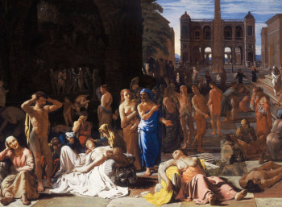
"Λοιμός σε αρχαία πόλη", πίνακας του Μίχιελ Σβέιρτς (17ος αιώνας).

ΘΟΥΚΥΔΙΔΗΣ, Ἱστορίαι 2, 47-54
Τις πρώτες ημέρες του θέρους του 430 π.Χ., ενώ οι Πελοποννήσιοι είχαν εισβάλει, όπως και τον προηγούμενο χρόνο, στην Αττική, ξαφνικά ενέσκηψε στην Αθήνα ο λοιμός, που περιγράφεται από τον Θουκυδίδη, με την εμπειρία του ανθρώπου που νόσησε ο ίδιος, στο δεύτερο βιβλίο της Ιστορίας του, αμέσως μετά τον επιτάφιο του Περικλή. Ο λοιμός, που έως σήμερα δεν έχει ταυτιστεί πειστικά με κάποια γνωστή επιδημία, κράτησε αρχικά δύο χρόνια και επανεμφανίστηκε αργότερα, το 427/426 π.Χ. Σύμφωνα με την περιγραφή του Θουκυδίδη επρόκειτο για άκρως μεταδοτική νόσο, που έπληττε και τους ανθρώπους και τα ζώα. Όσοι προσβάλλονταν και διέφευγαν το θάνατο είχαν πλέον ανοσία.
Ο ιστορικός, θέλοντας, μεταξύ άλλων, να είναι η μαρτυρία του και πρακτικά χρήσιμη, αν τυχόν εμφανιζόταν και πάλι κάποια ανάλογη επιδημία, περιγράφει λεπτομερώς τα εξωτερικά και εσωτερικά συμπτώματα, παρακολουθώντας την πορεία που ακολουθούσε η ίδια η νόσος (από το κεφάλι προς τα κάτω άκρα), τα γενικά χαρακτηριστικά της αρρώστιας και την κατάρρευση των κοινωνικών φραγμών και αξιών που επέφερε ο λοιμός. Ανεξάρτητα από την όποια επιστημονική αξία της περιγραφής, βέβαιη είναι η λογοτεχνική της αξία: η περιγραφή του Θουκυδίδη αποτελεί το αρχέτυπο για τις περιγραφές λοιμών, ένα θέμα που άσκησε ιδιαίτερη έλξη στη λατινική και στη νεότερη ευρωπαϊκή λογοτεχνία.

Θουκυδίδου, Β47  καὶ ὄντων αὐτῶν οὐ πολλάς πω ἡμέρας ἐν τῇ Ἀττικῇ ἡ νόσος πρῶτον ἤρξατο γενέσθαι τοῖς Ἀθηναίοις, λεγόμενον μὲν καὶ πρότερον πολλαχόσε ἐγκατασκῆψαι καὶ περὶ Λῆμνον καὶ ἐν ἄλλοις χωρίοις, οὐ μέντοι τοσοῦτός γε λοιμὸς οὐδὲ φθορὰ οὕτως ἀνθρώπων οὐδαμοῦ ἐμνημονεύετο γενέσθαι. οὔτε γὰρ ἰατροὶ ἤρκουν τὸ πρῶτον θεραπεύοντες ἀγνοίᾳ, ἀλλ᾽ αὐτοὶ μάλιστα ἔθνῃσκον ὅσῳ καὶ μάλιστα προσῇσαν, οὔτε ἄλλη ἀνθρωπεία τέχνη οὐδεμία· ὅσα τε πρὸς ἱεροῖς ἱκέτευσαν ἢ μαντείοις καὶ τοῖς τοιούτοις ἐχρήσαντο, πάντα ἀνωφελῆ ἦν, τελευτῶντές τε αὐτῶν ἀπέστησαν ὑπὸ τοῦ κακοῦ νικώμενοι.  Θουκυδίδου, Β48  ἐς δὲ τὴν Ἀθηναίων πόλιν ἐξαπιναίως ἐσέπεσε, καὶ τὸ πρῶτον ἐν τῷ Πειραιεῖ ἥψατο τῶν ἀνθρώπων, ὥστε καὶ ἐλέχθη ὑπ᾽ αὐτῶν ὡς οἱ Πελοποννήσιοι φάρμακα ἐσβεβλήκοιεν ἐς τὰ φρέατα· κρῆναι γὰρ οὔπω ἦσαν αὐτόθι. ὕστερον δὲ καὶ ἐς τὴν ἄνω πόλιν ἀφίκετο, καὶ ἔθνῃσκον πολλῷ μᾶλλον ἤδη. [2.48.3] λεγέτω μὲν οὖν περὶ αὐτοῦ ὡς ἕκαστος γιγνώσκει καὶ ἰατρὸς καὶ ἰδιώτης, ἀφ᾽ ὅτου εἰκὸς ἦν γενέσθαι αὐτό, καὶ τὰς αἰτίας ἅστινας νομίζει τοσαύτης μεταβολῆς ἱκανὰς εἶναι δύναμιν ἐς τὸ μεταστῆσαι σχεῖν· ἐγὼ δὲ οἷόν τε ἐγίγνετο λέξω, καὶ ἀφ᾽ ὧν ἄν τις σκοπῶν, εἴ ποτε καὶ αὖθις ἐπιπέσοι, μάλιστ᾽ ἂν ἔχοι τι προειδὼς μὴ ἀγνοεῖν, ταῦτα δηλώσω αὐτός τε νοσήσας καὶ αὐτὸς ἰδὼν ἄλλους πάσχοντας.  Θουκυδίδου, Β50  γενόμενον γὰρ κρεῖσσον λόγου τὸ εἶδος τῆς νόσου τά τε ἄλλα χαλεπωτέρως ἢ κατὰ τὴν ἀνθρωπείαν φύσιν προσέπιπτεν ἑκάστῳ καὶ ἐν τῷδε ἐδήλωσε μάλιστα ἄλλο τι ὂν ἢ τῶν ξυντρόφων τι· τὰ γὰρ ὄρνεα καὶ τετράποδα ὅσα ἀνθρώπων ἅπτεται, πολλῶν ἀτάφων γιγνομένων ἢ οὐ προσῄει ἢ γευσάμενα διεφθείρετο. τεκμήριον δέ· τῶν μὲν τοιούτων ὀρνίθων ἐπίλειψις σαφὴς ἐγένετο, καὶ οὐχ ἑωρῶντο οὔτε ἄλλως οὔτε περὶ τοιοῦτον οὐδέν· οἱ δὲ κύνες μᾶλλον αἴσθησιν παρεῖχον τοῦ ἀποβαίνοντος διὰ τὸ ξυνδιαιτᾶσθαι. | Μετάφραση  Και ενώ βρίσκονταν λίγες ημέρες αυτοί (Πελοποννήσιοι) στην Αττική, άρχισε η νόσος να προσβάλλει για πρώτη φορά τους Αθηναίους, αν και λεγόταν πως και παλαιότερα ξέσπασε σε πολλούς τόπους, τόσο στα περίχωρα της Λήμνου όσο και σε άλλες περιοχές, ωστόσο πουθενά δεν αναφερόταν ότι ξέσπασε ένας τόσο μεγάλος λοιμός ούτε ότι προκάλεσε τον θάνατο τόσων πολλών ανθρώπων∙ γιατί ούτε οι γιατροί μπορούσαν να θεραπεύσουν, διότι δεν γνώριζαν την νόσο αυτήν, αλλά αντιθέτως πέθαιναν οι ίδιοι όσο περισσότερο πλησίαζαν τους αρρώστους, ούτε γνώριζαν κανέναν άλλον ανθρώπινο τρόπο να βοηθήσουν∙ Όσες παρακλήσεις και ικεσίες και αν έκαναν οι άνθρωποι σε ναούς ή σε μαντεία και εν γένει όσες τέτοιες μεθόδους και αν χρησιμοποιούσαν, ήταν όλα ανωφελή και τά σταμάτησαν διότι πέθαιναν νικημένοι από την συμφορά αυτή.  Μετάφραση  Στην πόλη των Αθηνών, όμως, ήρθε αιφνίδια και πρώτα προσέβαλε τους κατοίκους του Πειραιά, ώστε κυκλοφόρησε η φήμη από αυτούς πως οι Πελοποννήσιοι έριξαν δηλητήριο στις πηγές∙ γιατί δεν υπήρχαν εκεί υπαίθριες βρύσες. Ύστερα εξαπλώθηκε στην άνω πόλη (Αθήνα), ώστε εκεί πλέον πέθαιναν περισσότεροι. Ας αναφερθεί, λοιπόν, σχετικά με αυτό ότι ο καθένας, γιατρός ή ιδιώτης, εφόσον κάτι τέτοιο ήταν εύλογο να συμβεί, σχημάτισε προσωπική γνώμη για τις αιτίες, οι οποίες κατά την γνώμη του ήταν ικανές να μεταβάλλουν τόσο πολύ την ανθρώπινη κατάσταση∙ εγώ θα πω τί είδους νόσος ήταν αυτή, και θα δώσω τέτοιες πληροφορίες, τις οποίες αν τίς εξετάσει κανείς θα μπορεί να έχει γνώση σε περίπτωση που επανεμφανιστεί αυτή η νόσος, διότι και εγώ ο ίδιος νόσησα και είδα και άλλους να προσβάλλονται από αυτήν.  Μετάφραση  Επειδή η μορφή της νόσου ήταν πολύ πιο ισχυρή απ ό,τι λεγόταν, προσέβαλλε τον καθένα πολύ πιο σκληρά από όσο άντεχε η ανθρώπινη φύση και φανερώθηκε εκ των πραγμάτων σε αυτόν τον τόπο ότι ήταν μία νόσος διαφορετική από τις συνηθισμένες∙ γιατί μέχρι και τα αρπακτικά πτηνά και τα τετράποδα, τα οποία καταπιάνονταν με την ανθρώπινη σάρκα, μολονότι υπήρχαν πολλοί άταφοι νεκροί, δεν τούς πλησίαζαν (τα ζώα) ή ψοφούσαν και αυτά αν τούς έτρωγαν. Απόδειξη το εξής : έγινε φανερή η απουσία αυτών των πτηνών (αρπακτικών) και οι άνθρωποι δεν έβλεπαν κανένα τέτοιο πτηνό γύρω από νεκρό αλλά ούτε γενικώς στον ουρανό∙ τα σκυλιά επειδή ζουν μαζί με τους ανθρώπους, σε αυτά ήταν πολύ περισσότερο φανερό πως νοσούν και ψοφούν.

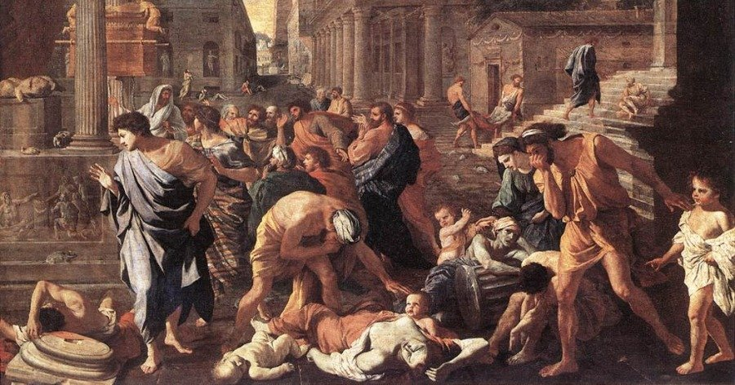

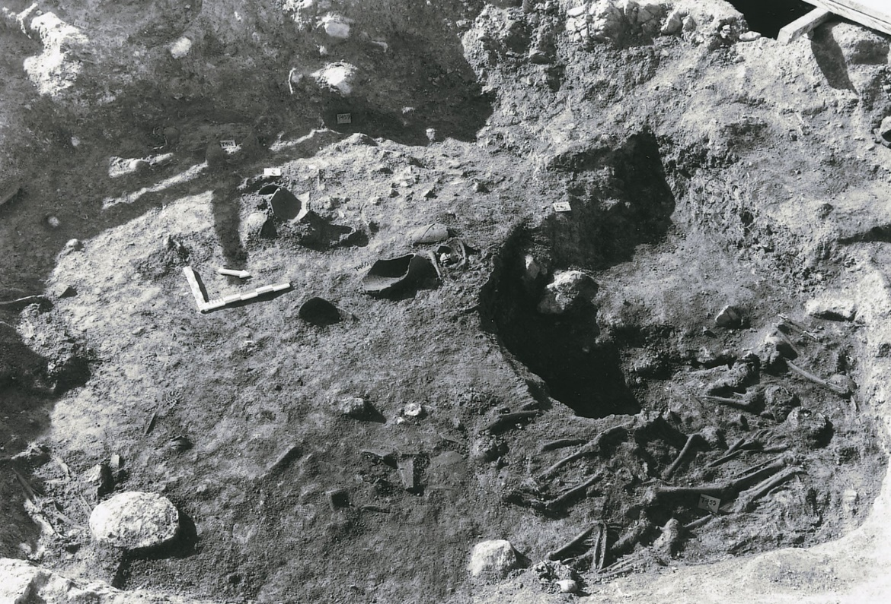

Φωτογραφία από το βόρειο τμήμα της ομαδικής ταφής που βρέθηκε στην ανασκαφή στον σταθμό του Κεραμεικού. Οι πρώτες ταφές φάνηκαν σε βάθος 4,30 μ. στο ανατολικό μέρος του ορύγματος, αλλά θα πρέπει να υπήρχαν κι άλλες σε ανώτερα στρώματα που καταστράφηκαν από τις χωματουργικές επεμβάσεις των δύο τελευταίων αιώνων. Η ανασκαφή αποκάλυψε επάλληλες ταφικές στρώσεις 89 νεκρών, θαμμένων εν αταξία σε στάσεις κατά το πλείστον «εκτάδην», αλλά και σε άλλες που υπαγορεύονταν από το σχήμα και το μέγεθος του λάκκου. Στις κατώτερες στρώσεις υπήρχε κάποια ευρυχωρία ανάμεσα στους νεκρούς, η οποία μειωνόταν προς τις επάνω στρώσεις. Ανάμεσα στις ελεύθερες ταφές βρέθηκαν και μερικοί εγχυτρισμοί βρεφών. Τα κτερίσματα ήταν διάσπαρτα και ελάχιστα, σχετικά με τον αριθμό των ενταφιασθέντων. Υπάρχουν ενδείξεις ότι η ταφή αυτή είχε ευρύτερα όρια, καθώς και άλλες στρώσεις νεκρών, έτσι ώστε να μπορεί να υποστηριχθεί ομαδική ταφή τουλάχιστον 150 ατόμων. Ο αριθμός των νεκρών και ο τόσο βιαστικός τρόπος της ταφής τους, που υποδηλώνει πανικό, καθώς και η χρονολόγηση των κτερισμάτων γύρω στο 430 π.Χ., δεν μπορεί παρά να αποδώσει την ομαδική αυτή ταφή στα θύματα του λοιμού που ενέσκηψε στην Αθήνα το 430/29 και το 427/6 π.Χ. Η αφήγηση του Θουκυδίδη (II, 47.3-54) αποδίδει με τον καλύτερο τρόπο την εικόνα ταφής. Το κείμενο και η φωτογραφία αντλήθηκαν από τον κατάλογο της έκθεσης «Η πόλη κάτω από την πόλη» του Μουσείου Κυκλαδικής Τέχνης.
Μύρτις
Η Μύρτις, φίλη του ΟΗΕ
Το μήνυμά της στους ηγέτες του κόσμου
Πηγή: http://www.myrtis.gr/index.php?option=com_content&view=article&id=65&Itemid=120&lang=el

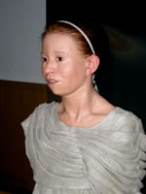

Η Μύρτις πέθανε από τυφοειδή πυρετό στον Λοιμό της Αθήνας τον 5ο Αιώνα π.Χ.
Από τυφοειδή πυρετό πεθαίνουν και σήμερα, 2.500 χρόνια μετά, πεντακόσιες έως επτακόσιες χιλιάδες άτομα το χρόνο. Ο Παγκόσμιος Οργανισμός Υγείας εκτιμά ότι τα κρούσματα του τυφοειδούς πυρετού παγκοσμίως κυμαίνονται μεταξύ 16 και 33 εκατομμυρίων ετησίως, με 500.000 έως 700.000 θανάτους. Σχεδόν εννέα εκατομμύρια παιδιά κάτω των πέντε ετών πεθαίνουν κάθε χρόνο από ασθένειες που μπορούν να προληφθούν και να θεραπευτούν.
Για τον λόγο αυτό το Περιφερειακό Κέντρο Πληροφόρησης του ΟΗΕ «ζήτησε» από τη Μύρτιδα να γίνει φίλη των Αναπτυξιακών Στόχων της Χιλιετίας του ΟΗΕ και να «συμμετάσχει» με τον μοναδικό της τρόπο στην παγκόσμια ενημερωτική εκστρατεία των Ηνωμένων Εθνών με τίτλο «Μπορούμε! Τέλος στη φτώχεια».
Έτσι, η Μύρτις έγινε πολύτιμη συνεργάτις του ΟΗΕ. Αμέσως ανέλαβε καθήκοντα στέλνοντας μήνυμα προς τους ηγέτες του κόσμου, που έλαβαν μέρος τον Σεπτέμβριο του 2010 στη Σύνοδο Κορυφής του ΟΗΕ για τους Αναπτυξιακούς Στόχους της Χιλιετίας.
Η Μύρτις δεν βρίσκεται πια μόνο «πρόσωπο με πρόσωπο με το παρελθόν», αλλά και πρόσωπο με πρόσωπο με το μέλλον της ανθρωπότητας.

Η εντεκάχρονη αρχαία Αθηναία Μύρτις γίνεται «Φίλη των Στόχων της Χιλιετίας» και στέλνει μέσω του ΟΗΕ ένα ηχηρό μήνυμα στην ανθρωπότητα
Η Μύρτις, ένα κορίτσι που έζησε στην Αθήνα πριν από 2500 χρόνια,
στέλνει ένα ηχηρό μήνυμα στον κόσμο.

«Το όνομά μου είναι Μύρτις, ωστόσο δεν πρόκειται για το αληθινό μου όνομα! Μου το έδωσαν οι αρχαιολόγοι που ανακάλυψαν το 1994-1995 τα οστά μου μαζί με άλλους 150 σκελετούς σε έναν ομαδικό τάφο στην Αθήνα, συγκεκριμένα στην περιοχή του Κεραμεικού.
Μπορεί να μοιάζω κορίτσι του 21ου αιώνα αλλά σας διαβεβαιώνω ότι είμαι ένα εντεκάχρονο παιδί που έζησε και πέθανε στην Αθήνα τον 5ο αιώνα π.Χ.
Πώς, λοιπόν, μπορεί ένα παιδί από την αρχαία Αθήνα να γίνει “Φίλος της Χιλιετίας” των Ηνωμένων Εθνών;
Οι επιστήμονες είναι σίγουροι ότι ήμουν ένα από τα θύματα του λοιμού που έπληξε την Αθήνα στη διάρκεια του Πελοποννησιακού πολέμου, το 430-426 π.Χ. Γνωρίζουν, επίσης, ότι αιτία του θανάτου μου ήταν ο τυφοειδής πυρετός: η αρρώστια που σκότωσε τον Αθηναίο πολιτικό, Περικλή, και περίπου το ένα τρίτο όλων των κατοίκων της πόλης εκείνη την εποχή. Λένε, επίσης, πως η επιδημία συνέβαλε στην τελική ήττα της Αθήνας από την Σπάρτη κατά τον Πελοποννησιακό Πόλεμο.
Το κρανίο μου βρέθηκε σε ασυνήθιστα καλή κατάσταση και αυτό ενέπνευσε τον καθηγητή Ορθοδοντικής του Πανεπιστημίου Αθηνών, Μανώλη Ι. Παπαγρηγοράκη, να ξεκινήσει, σε συνεργασία με ειδικούς επιστήμονες, την ανάπλαση του προσώπου μου. Να ’μαι, λοιπόν! Μπορείτε να δείτε το αποτέλεσμα των προσπαθειών τους στη φωτογραφία μου: είμαι σχεδόν όπως την ημέρα που πέθανα.
Ο καθηγητής Μανώλης Ι. Παπαγρηγοράκης πίστευε ότι η “αναβίωσή” μου δεν θα έπρεπε να είναι μόνο μια ευκαιρία για να δει ο κόσμος το πρόσωπο ενός κοριτσιού που έπαιζε στoυς πρόποδες της Ακρόπολης όταν οι Αθηναίοι δημιουργούσαν τον Παρθενώνα, αλλά ήθελε επίσης η “επιστροφή” μου να στείλει ένα ηχηρό μήνυμα στον κόσμο και στους ηγέτες του.
Ο θάνατός μου ήταν αναπόφευκτος. Τον 5ο αιώνα π.Χ. δεν είχαμε ούτε τη γνώση ούτε τα μέσα για την καταπολέμηση θανατηφόρων ασθενειών. Όμως εσείς, οι άνθρωποι του 21ου αιώνα, δεν έχετε καμία δικαιολογία. Διαθέτετε όλα τα απαραίτητα μέσα και πόρους για να σώσετε τις ζωές εκατομμυρίων ανθρώπων, εκατομμυρίων παιδιών που όπως εγώ πεθαίνουν από αρρώστιες οι οποίες μπορούν να προληφθούν και να θεραπευτούν.
2.500 χρόνια μετά το θάνατό μου, ελπίζω ότι το μήνυμά μου θα επηρεάσει και θα εμπνεύσει περισσότερους ανθρώπους να εργαστούν και να κάνουν πραγματικότητα τους “Στόχους της Χιλιετίας της Ανάπτυξης”. Ακούστε με! Ξέρω τι λέω. Μην ξεχνάτε ότι είμαι πολύ μεγαλύτερη και ως εκ τούτου πιο σοφή από εσάς.»

ΦΥΛΛΟ ΕΡΓΑΣΙΑΣ

Ο Θουκυδίδης περιγράφει τον λοιμό που ενέσκηψε στην Αθήνα, κατά το τέλος του πρώτου έτους του Πελοποννησιακού πολέμου (430 π.Χ.). Προσπαθεί να εντοπίσει την πηγή εξάπλωσης της ασθένειας, από την οποία προσεβλήθη και ο ίδιος, και καταγράφει τα συμπτώματά της με ιδιαίτερη παρατηρητικότητα και επιμονή στις λεπτομέρειες, ώστε οι μεταγενέστεροι να είναι έτοιμοι να την αντιμετωπίσουν στο μέλλον.

ἤρξατο δὲ [ὁ λοιμός] τὸ μὲν πρῶτον, ὡς λέγεται, ἐξ Αἰθιοπίας τῆς ὑπὲρ Αἰγύπτου, ἔπειτα δὲ καὶ ἐς Αἴγυπτον καὶ Λιβύην κατέβη καὶ ἐς τὴν βασιλέως γῆν τὴν πολλήν. ἐς δὲ τὴν᾿Αθηναίων πόλιν ἐξαπιναίως ἐσέπεσε, καὶ τὸ πρῶτον ἐν τῷ Πειραιεῖ ἥψατο τῶν ἀνθρώπων, ὥστε καὶ ἐλέχθη ὑπ' αὐτῶν ὡς οἱ Πελοποννήσιοι φάρμακα ἐσβεβλήκοιεν ἐς τὰ φρέατα· κρῆναι γὰρ οὔπω ἦσαν αὐτόθι. ὕστερον δὲ καὶ ἐς τὴν ἄνω πόλιν ἀφίκετο, καὶ ἔθνῃσκον πολλῷ μᾶλλον ἤδη. λεγέτω μὲν οὖν περὶ αὐτοῦ ὡς ἕκαστος γιγνώσκει καὶ ἰατρὸς καὶ ἰδιώτης, ἀφ' ὅτου εἰκὸς ἦν γενέσθαι αὐτό, καὶ τὰς αἰτίας ἅστινας νομίζει τοσαύτης μεταβολῆς ἱκανὰς εἶναι δύναμιν ἐς τὸ μεταστῆσαι σχεῖν· ἐγὼ δὲ οἷόν τε ἐγίγνετο λέξω, καὶ ἀφ' ὧν ἄν τις σκοπῶν, εἴ ποτε καὶ αὖθις ἐπιπέσοι, μάλιστ' ἂν ἔχοι τι προειδὼς μὴ ἀγνοεῖν, ταῦτα δηλώσω αὐτός τε νοσήσας καὶ αὐτὸς ἰδὼν ἄλλους πάσχοντας.
Θουκυδίδης Ιστορία, Βιβλίο ΙΙ, 47, 1-5
ΠΑΡΑΤΗΡΗΣΕΙΣ

1. Να μεταφραστεί το απόσπασμα: ἤρξατο δὲ [ὁ λοιμός]......... μᾶλλον ἤδη.

2α. Να γραφεί το β΄ενικό όλων των εγκλίσεων του χρόνου στον οποίο βρίσκονται οι παρακάτω τύποι: ἐσέπεσε, ἀφίκετο, γενέσθαι, σχεῖν.

β. Να αντικατασταθούν χρονικά οι παρακάτω τύποι: κατέβη, ἥψατο, ἐσβεβλήκοιεν, προειδὼς

γ. Να γραφεί ο ίδιος τύπος στον άλλο αριθμό των παρακάτω πτωτικών: βασιλέως, τὰ φρέατα, κρῆναι, δύναμιν

δ. Να γραφεί η γενική και δοτική ενικού και πληθυντικού των παρακάτω αντωνυμιών: ἕκαστος. ἅστινας, τι, ἐγὼ

3α. Να αναγνωριστούν συντακτικά οι παρακάτω τύποι του κειμένου: τῶν ἀνθρώπων, αὐτόθι, φάρμακα, μεταβολῆς
β. Να αναγνωρίσετε συντακτικά τις μετοχές και να τις αναλύσετε στις αντίστοιχες δευτερεύουσες προτάσεις.

4. Ο Θουκυδίδης έγραψε την Ιστορία του με σκοπό να γίνει «κτῆμα ἐς ἀεί». Ποια στοιχεία του αποσπάσματος επιβεβαιώνουν την ομολογία του;

